20 мая 2022 года № 2056

О присвоении наименования
элементу улично-дорожной сети
в Кировском районе

На основании пункта 27 части 1 статьи 16 Федерального закона от 6 октября 2003 г. № 131-ФЗ «Об общих принципах организации местного самоуправления в Российской Федерации», решения межведомственной комиссии по присвоению, изменению и аннулированию наименований элементов улично-дорожной сети и планировочной структуры в муниципальном образовании «Город Саратов» от 20 апреля 2022 года (протокол № 3 от 20 апреля 2022 года)
постановляю:

1. Присвоить наименование элементу улично-дорожной сети в Кировском районе проезду, берущему начало от ул. Целинной в юго-восточном направлении, - Российская Федерация, Саратовская область, городской округ город Саратов, г. Саратов, Целинный проезд (приложение).
2. Администрации Кировского района муниципального образования «Город Саратов» обеспечить установку указателя с обозначением наименования проезда.
3. Комитету по общественным отношениям и туризму администрации муниципального образования «Город Саратов» опубликовать настоящее постановление в средствах массовой информации.
4. Контроль за исполнением настоящего постановления возложить на первого заместителя главы администрации муниципального образования «Город Саратов».

Глава муниципального образования
«Город Саратов» М.А. Исаев

Приложение
к постановлению администрации
муниципального образования
«Город Саратов»
от 20 мая 2022 года № 2056

Схема
расположения элемента улично-дорожной сети
в Кировском районе

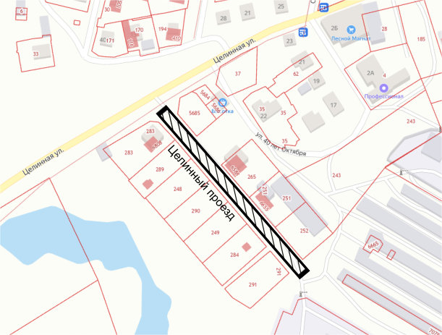
 | - Целинный проезд

Председатель комитета по архитектуре
администрации муниципального
образования «Город Саратов» А.В. Пузанова

